Nástup AI do praxe brzdí „past operativy“

Praha, 22. dubna 2026. Nejnovější průzkum agentur IPSOS a Tempo Ventures pro Asociaci malých a středních podniků a živnostníků ČR (AMSP ČR) odhaluje alarmující stav: zatímco lídři trhu využívají umělou inteligenci k růstu, pětina mikropodniků a OSVČ téma ignoruje a žije v nebezpečné iluzi, že se jich transformace netýká. Hlavní bariérou není strach ze změn, ale fakt, že majitelé firem tráví 80 % času operativou a na strategii jim zbývají jen víkendy. Průzkum je klíčovou součástí hlavního ročního projektu AMSP ČR „Rok AI 2026“.

České podnikatele aktuálně nejvíce drtí rostoucí náklady (51 %) a vysoká administrativní zátěž (31 %). Paradoxem je, že ačkoliv AI slibuje úlevu právě v těchto oblastech, majitelé firem jsou natolik pohlceni denním provozem, že na její zavedení nemají kapacitu.
- 80 % a více času tráví podnikatelé operativou (e-maily, koordinace lidí, administrativa).
- Na strategické úvahy a testování nových nástrojů zbývá čas často maximálně o víkendech.
- AI by mohla operativu zmenšit, ale na její zavedení chybí právě ten čas, který operativa zabírá.

Ačkoliv 82 % respondentů zná ChatGPT, 31 % firem uvádí jako hlavní bariéru nedostatek znalostí. Kvalitativní výzkum ukazuje, že nejde o neznalost techniky, ale o tzv. nedostatek fantazie.
- Firmy vědí, že AI existuje, ale nedokáží si představit, jak ji propojit s vlastními konkrétními problémy.
- Zlom v důvěře nastává až s vlastním praktickým úspěchem nebo když jim reálné využití ukáže kolega či konzultant.
- Podnikatelé už nechtějí obecné webináře; poptávají experty, kteří přijdou přímo do firmy a zmapují procesy s ohledem na AI.

Data potvrzují neúprosný trend: zatímco lídři trhu inovují, pětina mikropodniků a OSVČ téma AI ignoruje a žije v iluzi, že se jich transformace netýká.

„Data potvrzují neúprosný trend: digitální propast se prohlubuje. Tento ‚spánek v analogu‘ může být pro nejmenší hráče fatální. Máme tu paradox – firmy se topí v papírech, ale zdráhají se použít záchranný kruh v podobě automatizace,“ říká předseda představenstva AMSP ČR Josef Jaroš.

Nástrojem první volby zůstává ChatGPT (82 % podpořená znalost), který se stal synonymem pro AI.
- Služby preferují Google Gemini (72 % v tomto segmentu) pro marketing a tvorbu obsahu.
- Obchod a větší firmy sází na Microsoft Copilot (59 % u středních firem), zejména pro analýzu dat a administrativu.
- Specializované nástroje pro hlubší procesy (např. datová analýza) jsou zatím využívány minimálně (8 %).

Obavy o bezpečnost dat (27 %) řeší firmy pragmaticky: citlivé údaje do AI prostě nevkládají. Většina trhu (37 %) se spoléhá na formální zákazy nebo směrnice.

V oblasti HR firmy nevnímají AI jako náhradu lidí, ale jako úlevu pro stávající zaměstnance. AI má pomoci zvládnout více práce ve stejném obsazení, nikoliv propouštět.

„Je jasné, že pro malé a střední podniky má zavádění moderních technologií a osvojení si nástrojů umělé inteligence strategický význam. Podle studie Mastercard osm z deseti malých podniků v USA po zavedení AI nástrojů zlepšilo svou provozní efektivitu a 54 procent zaznamenalo pozitivní dopad na růst firmy. Informace ze zahraničí také potvrzují, že tyto nástroje dokážou významně šetřit čas. A čas je jednou z věcí, která podnikatelům chybí nejvíce. Ušetřený čas přitom můžou využít k rozvoji svého byznysu,“ říká Jana Lvová, generální ředitelka společnosti Mastercard pro Českou republiku a Slovensko.

„Výzkum v zásadě kopíruje podobná evropská šetření. Malé a střední firmy mají proti korporacím výhodu rychlosti a nevýhodu omezeného kapitálu, a hlavně jsou extrémně nehomogenní segment, kde jiná konverzace probíhá s vývojářským studiem a jiná s lakýrnickou dílnou. Nejdůležitější zjištění je pro mě to, že hlavní bariérou není neznalost AI, ale ‚nedostatek fantazie‘, a ten nevyřeší žádný webinář, jen konkrétní ukázka na vlastních procesech,“ uvádí Jan Janča, Owner & Executive Chairman, Digitální agentura Cognito.

Metodika výzkumu
Projekt Rok AI 2026 kombinoval kvantitativní šetření agentury Ipsos na vzorku 201 mikro, malých a středních podniků (únor 2026) s kvalitativní online skupinovou diskusí studia Tempo Ventures (březen 2026).

Přílohy: Kompletní výsledky IPSOS a Tempo Ventures
AMSP ČR sdružuje od roku 2001 na otevřené, nepolitické platformě malé a střední podniky, živnostníky i spolky. Je hlavním reprezentantem nejširšího podnikatelského segmentu v ČR, vedle legislativy, exportu, inovací, vzdělávání a financování MSP se zaměřuje na rodinné firmy, řemeslníky, začínající podnikatele, lokální producenty a pěstitele, malé obchodní a gastro provozovny, podnikatele 55+, ženy v podnikání a podnikatele na venkově. www.amsp.cz

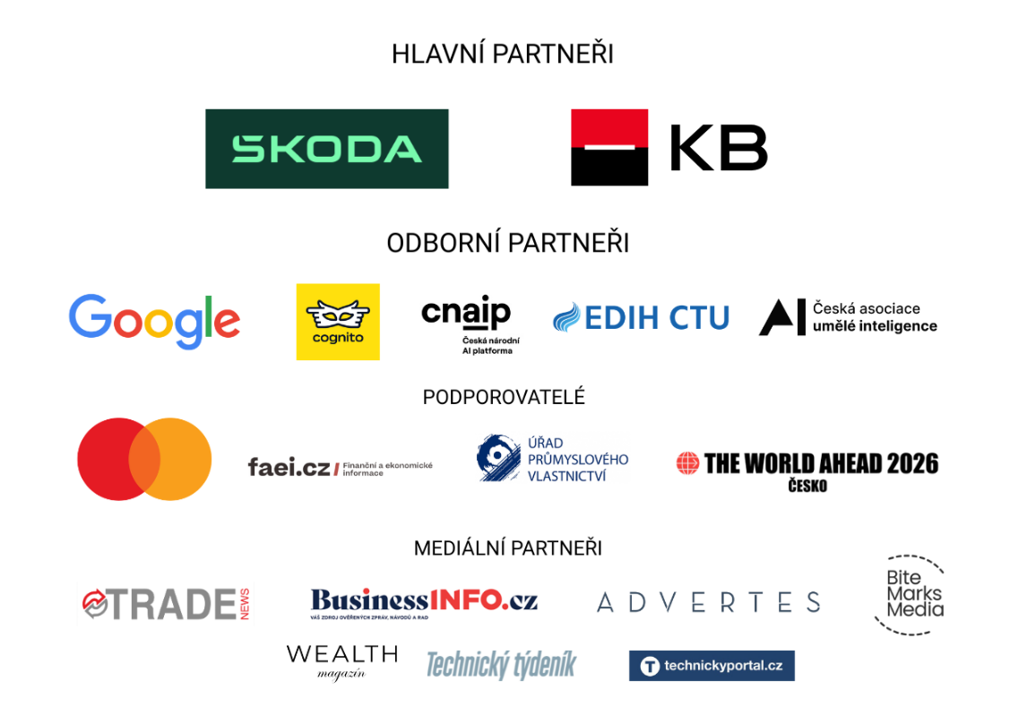
Partneři projektu Rok AI 2026:



